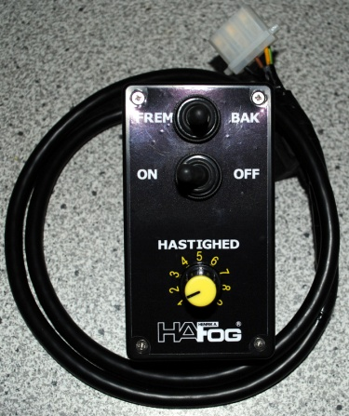
H A Fog Kost
HF100135-HF100145
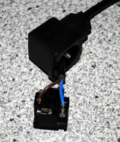
Ledning til Hirsmanstik
Blå + til nr. 1
Brun - til nr. 2

Ledningsdiagram 5 p. stik
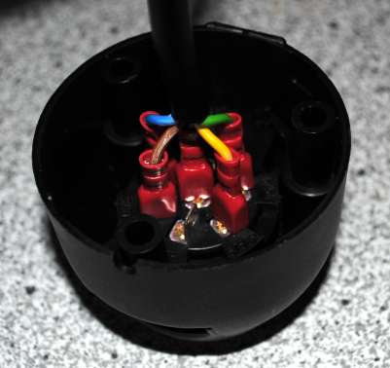
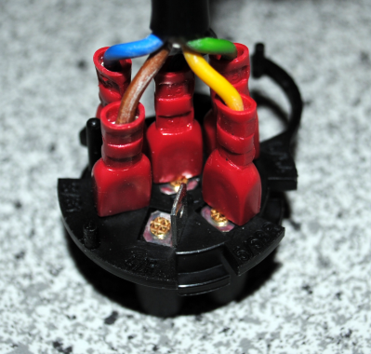
Blå + til 54G/2
Brun - til 31/3
Grøn + til 54/8
Gul + til 58R/5
Sort - til midt 58L/7
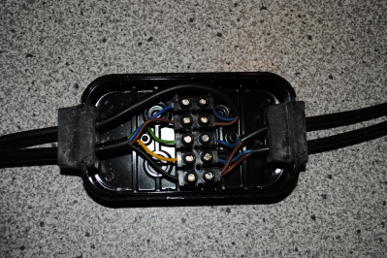
Boks testet
År_____ Uge______
Michael Fog

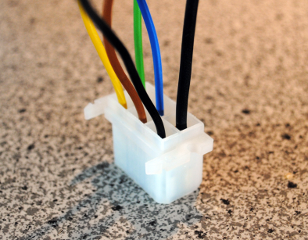
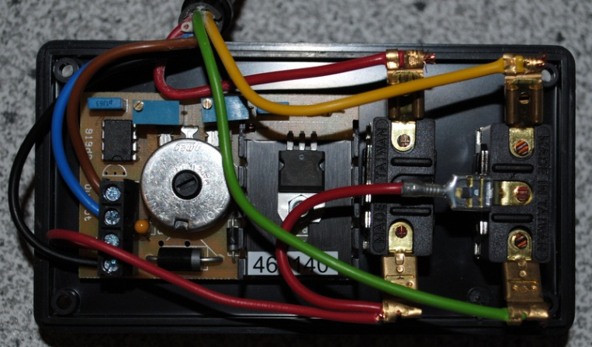
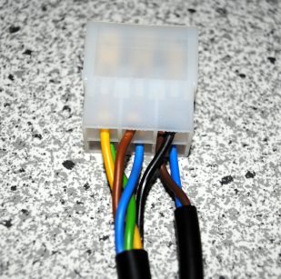

Div. Lednings montage boks og stik.

